**Ime i prezime: ______________________________________________________**

**Termin sistematskog pregleda: ___________________________**

**PREGLED DJETETA PRIJE POLASKA U PRVI RAZRED OSNOVNE ŠKOLE OBAVIT ĆE SE U AMBULANTI ŠKOLSKE MEDICINE NA ADRESI ZAMETSKA 63A, RIJEKA (TEL. 261-030)**

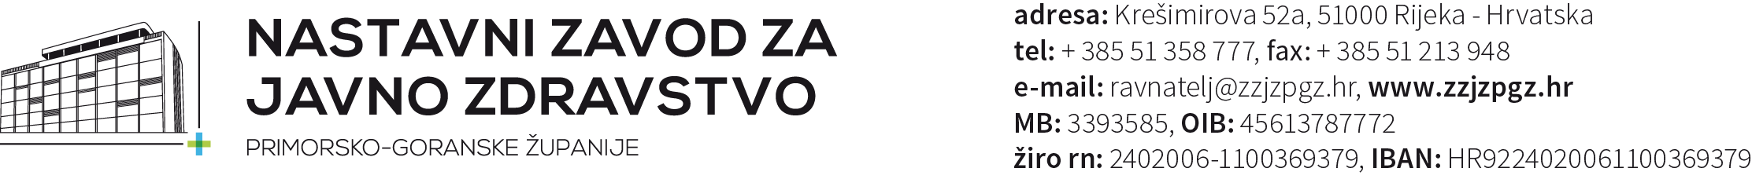

NATAŠA FUGOŠIĆ LENAZ, dr.med. specijalista školske i adolescentne medicine

i

MIRELA FAZLIĆ, mag.med.techn.

**Na pregled donijeti:**

1. **Zdravstvenu iskaznicu djeteta**
2. **Iskaznicu imunizacije djeteta (plava knjižica)**
3. **Zdravstveni karton odabranog liječnika na uvid ili izvod iz zdravstvenog kartona ispunjen od odabranog liječnika zajedno sa kartonom cijepljenja**
4. **Ispunjenu zubnu putovnicu od stomatologa**
5. **Kopije medicinske dokumentacije (ako je posjedujete)**
6. **Laboratorijski nalaz (krvna slika, kolesterol i urin) ne stariji od 6 mj ili će se uputnica izdati od liječnika školske medicine prilikom dolaska na termin**

* Molimo Vas da na pregled dođete u točno zakazano vrijeme
* Molimo Vas da u slučaju spriječenosti javite i otkažete termin telefonom ili na e-mail: [mirela.fazlic@zzjzpgz.hr](mailto:mirela.fazlic@zzjzpgz.hr)
* Dijete treba doći u pratnji roditelja ili skrbnika